Истинное предназначение: спасатель Московского авиацентра о запоминающихся выездах и увлечениях

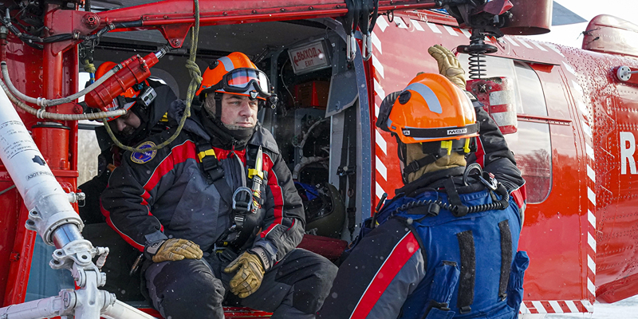
Многие знают, что в пожарно-спасательном деле случайных людей не бывает. Посвятить свою жизнь оказанию помощи нуждающимся, работать не жалея сил, порой, рискуя собственной жизнью ради спасения других — это не просто выбор профессии, это настоящее призвание. Одним из таких людей, нашедших своё предназначение в благородном деле спасения, является специалист службы поискового и аварийно-спасательного обеспечения (СПАСО), спасатель 1 класса Сергей Михайлов.
В спасательном деле Сергей не новичок. За его спиной — около 20 лет помощи людям, в том числе и на добровольческих началах, участие в двух международных экспедициях по строительству спасательного модуля на Эльбрусе, аварийно-спасательные операции на Кавказе и многое другое.
«Всё началось с любви к горам. Когда учился в Российском технологическом университете на инженера, записался в клуб альпинистов. Спустя несколько лет я аттестовался на спасателя. Продолжая быть инженером в спасательном отряде, всё своё свободное время я посвящал волонтёрству — помогал людям. Постепенно желание быть востребованным и на практике применять огромный багаж знаний и навыков полностью захватило меня — я стал работать спасателем в профессиональном формировании», — рассказал Михайлов.
За работу в горах Сергей Михайлов получил 1 разряд по альпинизму, а за оказание помощи в одной из операций — памятный жетон «Спасение в горах».
«Вспоминается поход, в котором участвовал в 2006 году. Начиналось всё как простое восхождение на пик «Химик» — своеобразная разминка перед сложным маршрутом. Но судьба распорядилась по-своему: наш инструктор по альпинизму сорвался и получил серьёзные травмы. Время работало против нас, и ждать профессиональную группу спасателей на высоте более 4000 метров мы не могли. Превозмогая усталость, я эвакуировал пострадавшего на своей страховке 7 часов! К счастью, всё завершилось благополучно. А позже эту операцию включили в программу подготовки «Спасение в горах», — поделился Сергей.
В Московском авиационном центре Сергей Михайлов работает с момента создания службы поискового и аварийно-спасательного обеспечения — с февраля 2019 года. У специалистов этого подразделения широкий спектр задач: они ежедневно оказывают социальную помощь населению, проводят аварийно-спасательные работы и ликвидируют последствия дорожно-транспортных происшествий, участвуют в тушении пожаров, в поисковых операциях, обеспечивают безопасность при заборе воды экипажами экстренной авиации.

По мнению Сергея, самыми известными среди горожан становятся случаи спасения животных и птиц, а в память самих профессионалов зачастую «врезаются» серьёзные и непростые спасательные операции. Так, например, невозможно забыть выезды, где помощь требовалась детям и подросткам.
«Произошло это зимним вечером. 17-летний юноша вышел от знакомой девушки, но домой не вернулся. Обнаружили его утром, он был сильно травмирован. От одной мысли, что так много жизненно важного времени было упущено, становится тяжело. Прибыв на место и добравшись до парня, наши спасатели оперативно осмотрели его, подготовили к эвакуации и передали бригаде скорой помощи», — рассказывает спасатель.
Часто проведение аварийно-спасательных работ осложнено тем, что пострадавший находится в труднодоступном месте. В этих случаях необходимо использовать все свои знания и накопленный опыт, чтобы максимально быстро добраться до человека, оказать ему помощь и передать медикам. Специалисты СПАСО авиацентра готовы к выполнению работ любой сложности.

«На 35 километре внешней стороны МКАД перевернулся грузовик. В результате аварии пассажирка автомобиля оказалась заблокирована. Большое количество машин вокруг и другие факторы крайне осложняли спасательную операцию. А действовать нужно было быстро, так как малейшее промедление могло привести к ухудшению состояния пострадавшей. Оценив ситуацию, мы тут же распределили задачи между прибывшими на место аварийно-спасательными подразделениями. Одни разрезали автомобиль, другие — страховали коллег, третьи — готовили место для посадки санитарного вертолёта. Также нужно было оградить место проведения работ и не допустить скопления людей. Мы аккуратно и одновременно быстро деблокировали пострадавшую из автомобиля и сразу же транспортировали её в прибывшее воздушное судно, где женщину уже ждали медики. Рад, что наше взаимодействие помогло сэкономить драгоценное время», — вспоминает Сергей Михайлов.
Несмотря на плотный график и напряжённый ритм работы спасатель авиацентра находит время для активного отдыха. Заручившись полной поддержкой своей семьи — жены и двух сыновей — Сергей путешествует по труднодоступным и необычным местам нашей страны, занимается парашютным спортом, погружается с аквалангом, снимает любительское кино — и это лишь часть его увлечений.
Интерес к индустриальному туризму зародился во время семейных путешествий. С каждым новым городом, памятником и местной достопримечательностью Сергею и его жене Юлии всё больше хотелось увидеть неизведанное, скрытое от глаз среднестатистического туриста. Уже около 10 лет супруги изучают древние церквушки с занимательной историей, бывшие секретные предприятия, бункеры, старые водонапорные башни и другие ныне заброшенные объекты.

«Стоит посещать только те места, на которые есть свободный доступ, не нужно отправляться туда, где существует угроза для вашей безопасности. Ни один интересный кадр не стоит вашего здоровья. Не пренебрегайте основательной подготовкой — необходимо взять с собой на объект питьевую воду, фонарь и аптечку с набором медикаментов», — подчёркивает специалист.
Однажды Михайловы решили запечатлеть свои поездки на экшн-камеру. Так появилось новое хобби — создавать захватывающие видеоролики и вести канал о необычных путешествиях в социальных сетях. Дальше — больше. Сергея посетило желание снять кино. Он выбрал место, отснял материл и вместе с товарищами смонтировал 5 эпизодов фантастического сериала про группу путешественников, гуляющих в пространственно-временном континууме. Сергей Михайлов отмечает, что полноценного сценария у него не было, съёмка фильма стала чистым экспромтом!

«Наши с супругой интересы многогранны. Мы почти не сидим на месте и находимся в постоянном движении. Правда, особое место в моей душе всё–таки занимает небо, не зря же я «воздушный» спасатель, — улыбается Сергей. — Может поэтому так люблю парашютный спорт… 30 лет прошло с моего первого прыжка, теперь их уже около 120, но чувства всё те же. Кто хоть раз летал во сне, знает это головокружительное ощущение: тишина и восторг».

Спасателей по заслугам считают настоящими супергероями: сильные, смелые, самоотверженные, они пройдут по земле, проплывут по воде и даже прилетят на вертолёте. Сам же Сергей Михайлов говорит, что для него профессия — это образ жизни. Поэтому, если кто-то окажется в беде, он и вне дежурства бросит всё и придёт на помощь. Как, впрочем, уверен Сергей, поступит любой настоящий спасатель.

